2015-2016学年第二学期重考报名通知
各学部：
2015—2016学年春季学期期末考试即将进行，现就重考报名有关事宜通知如下：
一、报名起止时间：
2016年5月27日14:00—2016年6月12日16:00。
二、报名对象
2013.2014级学生。
三、报名方式：
网上报名 网址：1.62.120.200。
四：报名流程
1、使用学号、密码进入“正方教务管理系统”。
2、点选“网上选课”——点选“重修或补修选课”。

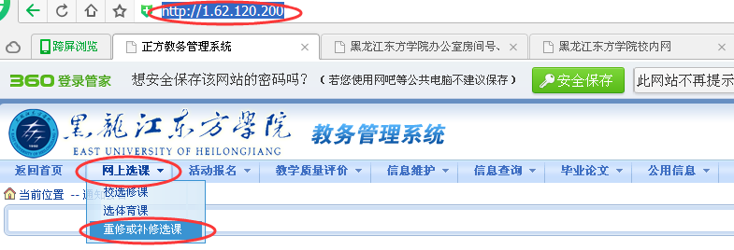
1、点选“网上选课”

2、点选“重修或补修选课”
3、选择课程，点选“我要报名”。
4、可在“我要报名-报名结果”查询是否报名成功。
5、可点选界面右下方“退选”按钮对已选重考课程进行删除操作。
3、点击下拉框选择课程
4点选“我要报名”

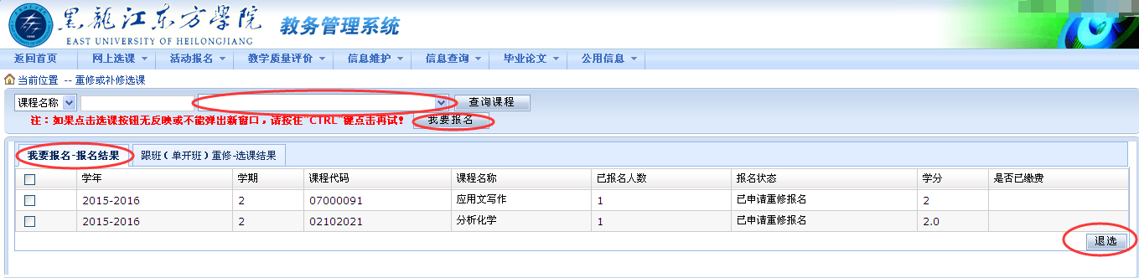
5、“我要报名-报名结果”查询是否报名成功
6、可点选界面右下方“退选”按钮对已选重考课程进行删除操作

黑龙江东方学院教务处
2016年5月27日

